N818手表信息接收机设置方法
N818手表信息接收机界面有三个按键分别是左键，中间OK键，右键，如下图：
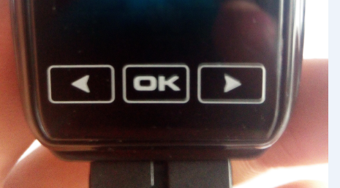
- 长按右键几秒不放手然后进行开机进入到 待机界面：如下：
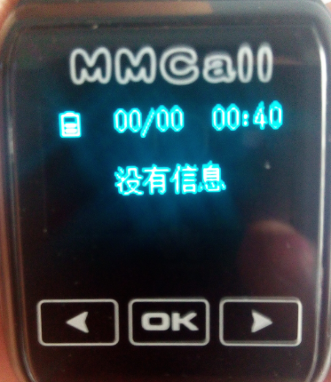
2．长按左键直到进入另一界面，如下：
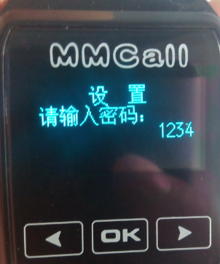
系统默认用户密码是”1234”，然后按中间OK键，进入下一界面：
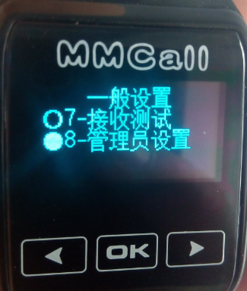
一般设置界面可以设置时间，屏幕显示时间设置，提示时长等，我们直接选择第8项管理员设置，按OK键进入
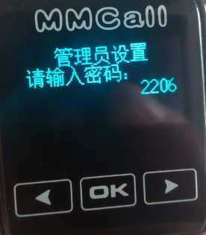
系统默认管理员密码是“2206”，左键进行修改数字，右键进行移位操作，调整好“2206”后按中间ok键确认进入下一界面，如下图：
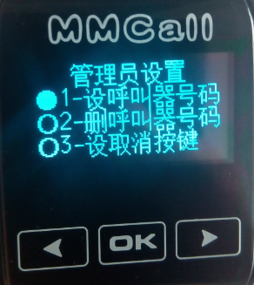
这里边有个第六项“设工作模式”的菜单，这里边可以设置多键模式和单键模式，根据需要进行设置。
- 呼叫器设置
从管理员设置界面选择第一项”设呼叫器号码”，按OK键进入到呼叫器号码设置界面，
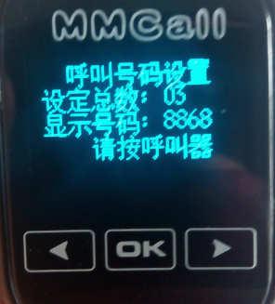
显示号码是四位数，每位都是0-9数字和A-Z字母，还是左键 修改数字，右键进行移位操作，调整好号码后按一下中间OK键，会显示“请按呼叫器”，接着你就按所需要设置对应的呼叫器，这样就设定成功。
2）删除呼叫器号码
在管理员设置界面中选择第二项“删除呼叫器号码”，调整好需要删除的呼叫器号码，然后按OK键，会删除对应的号码。
3)按键显示的设置
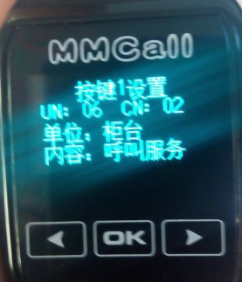
设置手表信息机的显示内容；打开设置界面，最上面显示UN：00 CN: 00 字母和下面的单位和内容两个设置项相对应 第一行最左边的数字在闪，按左键调数字，单位的显示也会相应的改变 ，找到适合的选项，然后，按右键，切换到内容的显示设置，同样的，按左键找到相应的合适的选项就可以了，选择好以后按中间的OK键，完成设置。
4）工作模式单键模式和多键模式的区别
单键呼叫器肯定对应单键模式；多键呼叫器可以对应多键模式和单键模式，当多键呼叫器对应单键模式的时候就相当于多个单键呼叫器，每个呼叫器的按键就可以设置一个号码。如果多键呼叫器对应多键模式，在设定呼叫器号码的时候只能设置一个号码，然后在管理员设置 界面中选择第四项“按键显示”这一项，可以对多键呼叫器不同按键设定显示单位和内容。按中间OK键确定，一直到五键设置结束。

